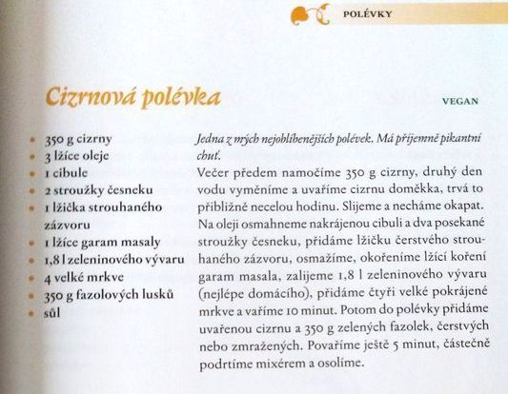

Přidávám trochu chilli, nepřidávám fazolky.

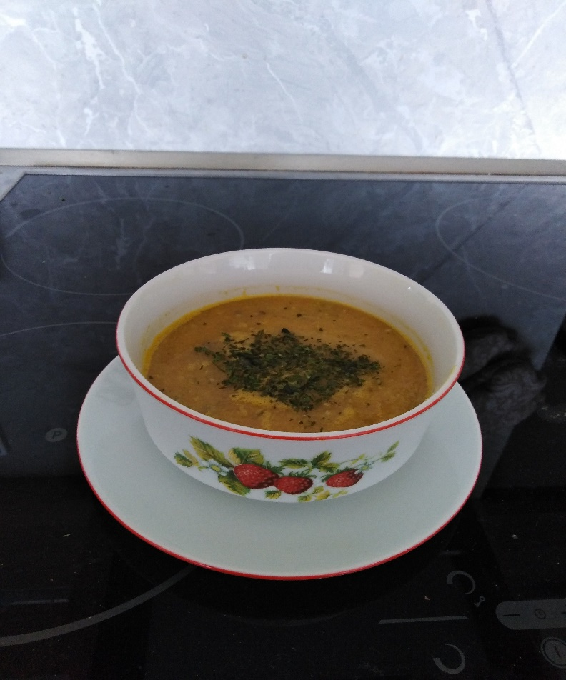

Za recept děkujeme Marii M.